

Муниципальное казенное учреждение
«Эксплуатация внешних инженерных сетей города Челябинска»
454008, г. Челябинск, Комсомольский проспект, 4
тел. (351) 727-47-00 факс 727-05-10
ОКПО 45652467 ОГРН 1137448011470 ИНН/КПП 7448164942/744801001 E-mail: evischel74@yandex.ru

Исх. № 153 от 04 марта 2026г.
Запрос о предоставлении ценовой информации

Просим Вас предоставить на электронную почту udr74ko@mail.ru коммерческое предложение с информацией о возможности поставки по адресу г. Челябинск, на склад Заказчика в соответствии с прилагаемыми характеристиками.
№ п/п | Наименование | Ед. изм. | Кол-во, | Цена за ед., руб. | Общая цена, руб.
1 | Грунтовый поворотный светильник GY-SP-15  - цветовая температура (белый, красный, синий) 3/8 (3 вида по 8 шт)  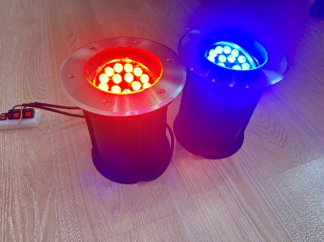  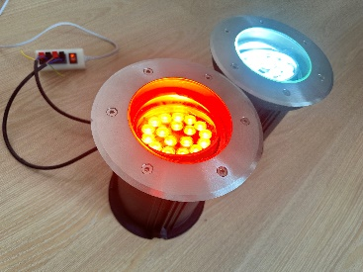 | Штука | 24

Стоимость доставки входит в цену товара. Срок поставки 25 (двадцать пять) рабочих дней
Оплата в течение 10 рабочих дней по факту поставки. Закупка будет проводится в рамках 44-ФЗ, (прямой контракт)

Приложение: Техническое задание на 1 листе

Гл. специалист КО Никифоренкова И.С.

